PROPOSIÇÕES 03 – Vereador Diogo Antoniolli
INDICAÇÃO – 013/2021

O vereador Diogo Antoniolli, indica ao Excelentíssimo Senhor Prefeito Municipal em conjunto com a Secretaria Municipal de Obras, nos termos regimentais e ouvido o plenário, que seja feito o conserto do passeio público em frente à Escola Isabel Luiza Bittencourt, além do conserto, solicita a retirada dos entulhos e galhos que se encontram por todo o Bairro São Jorge.
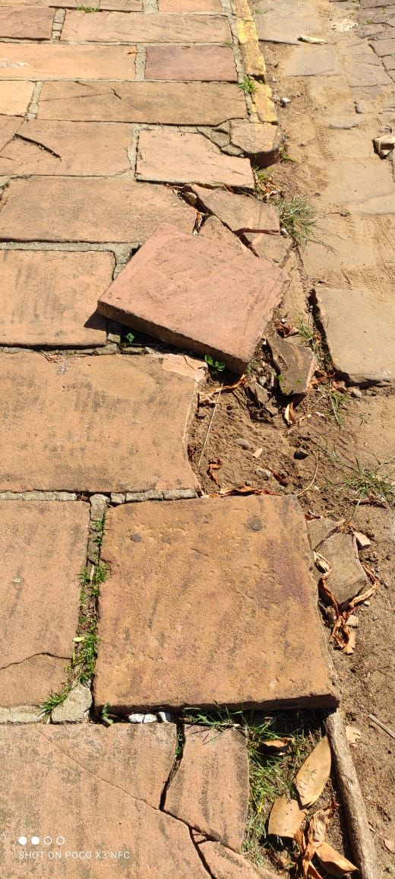

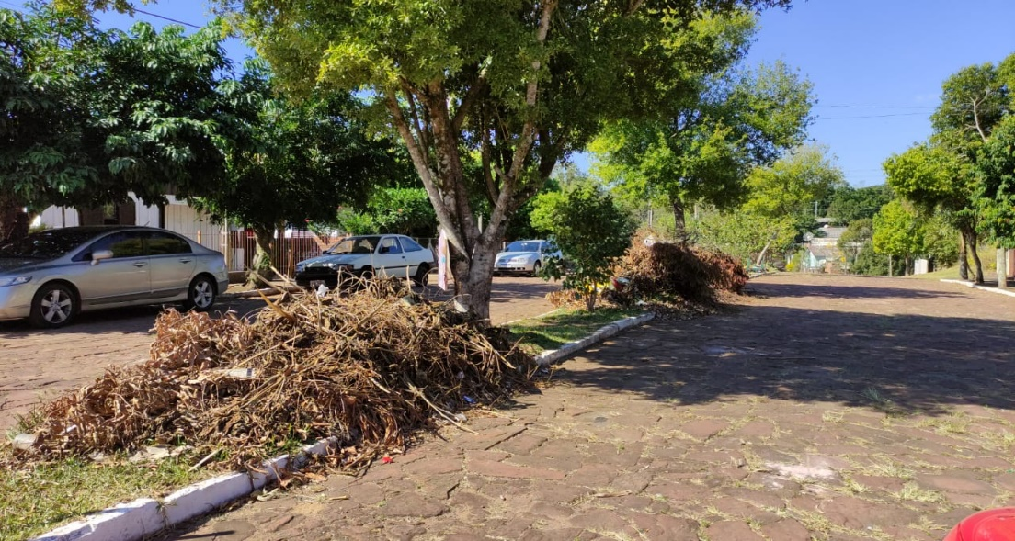

Mensagem Justificativa:

Senhor Presidente:
Senhores vereadores:

A presente indicação, tem como objetivo manter um ambiente saudável e limpo para a volta as aulas. Salienta-se ainda a importância da retirada de entulhos e galhos por todo o Bairro São Jorge, pois devemos evitar a proliferação da dengue e demais animais peçonhentos.

Atenciosamente,

Bom Retiro do Sul, 03 de maio de 2021.

